中国石油销售物流管理系统（2.0版）详细设计报告

功能代码：[必填] DTM.01.06.01
功能名称：[必填]新增配送计划

中国石油规划总院（北京中陆咨询有限公司）
2026年11月

文档版本履历
版本号 | 日期 | 作者 | 更新描述
V1.0 | 201500907 | 卫应环 | 新增配送计划
 |  | 4

文档审核历史
版本号 | 评估日期 | 评估人 | 签核日期 | 签核人 | 签核人角色 | 备注

目 次
1 概述 2
1.1 对象概览 2
1.2 参考对象 3
1.3 参考文件 3
2 设计说明 3
2.1 权限需求 3
2.2 性能要求 3
2.3 运行频率计时间 3
2.4 运行条件 4
2.5 功能设计 4
2.6 数据结构 4
2.7 表单/输出 7
2.8 接口 8
2.9 报表输出 11
2.10 工作流 12
2.11 测试条件 12
3 附件 13

概述

对象概览[业务]
概要设计  功 能 | DTM.01.06.01 |  |  | 新增配送计划
对象编码 | DTM.01.06.01
对象名称 | 新增配送计划
所属模块 | 调运管理
开发属性 | F 功能  R 报表  E 增强  B 表单  W 工作流  O其它
开发属性 | I接口 | 相关系统/模块 | 开发属性为“接口”时[必填]
优先级 | 高 | 复杂度 | 高
系统已有相似对象 | 编码
系统已有相似对象 | 名称
F 功能：指对业务流程的管理功能，新增时选择
R 报表：要开发报表时选择
E 增强：指对成型软件不满足需求要做改进时选择
B 表单：打印/导出的表单时选择
W 工作流：使用工作流时选择
I接口：做接口时选择，包括与外围接口和内部接口
O其它：以上内容不适合时选择

参考对象[业务]

参考文件[业务]
中国石油销售物流管理系统（2.0版）_ZT_XQ_需求分析报告20150703—章节4.2.1.2调运管理
中国石油销售物流管理系统（2.0版）_ZT_SD_概要设计报告20150805—章节DTM.01.06配送计划管理

设计说明

权限需求[业务]
成品油二级分公司人员使用；
二级分公司具有新增、查询、导出等权限。

性能要求[业务]
每日总记录数约为1900条记录
每个用户每次调整约为20条记录
每次最大并发数用户数100个左右

运行频率时间[业务]
每天上午8点开始，发生频率为随时，频率最高时段是上午9:00-11:30,每个用户使用约为4次左右

功能运行条件[业务]
ERP接口传输故障或紧急

功能设计

初始化[业务]
主界面
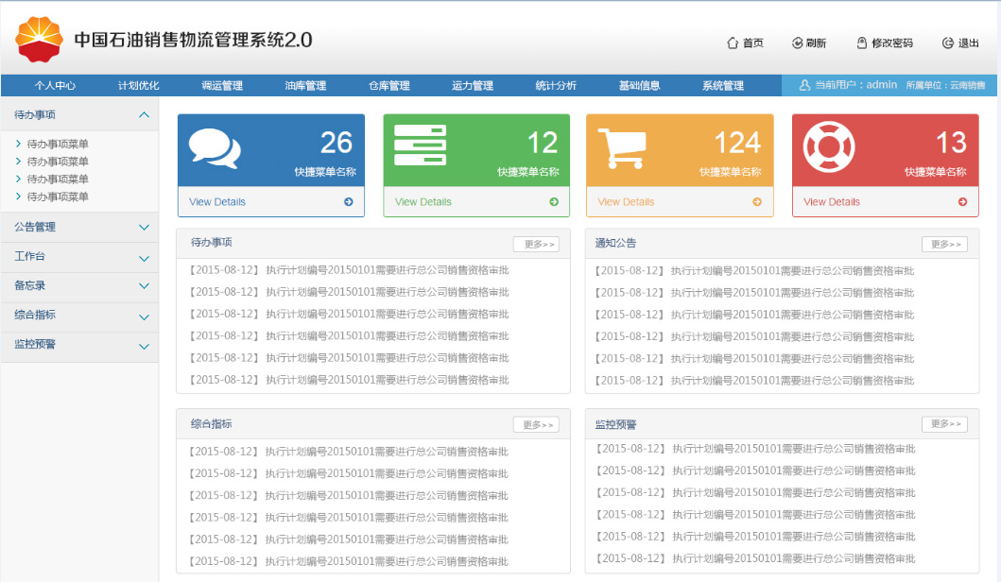

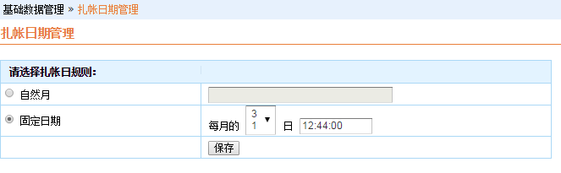

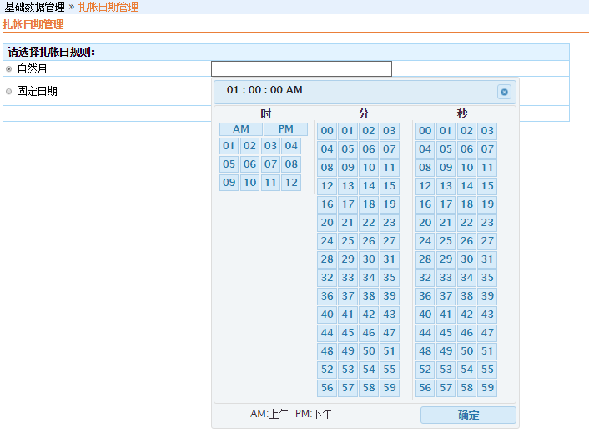

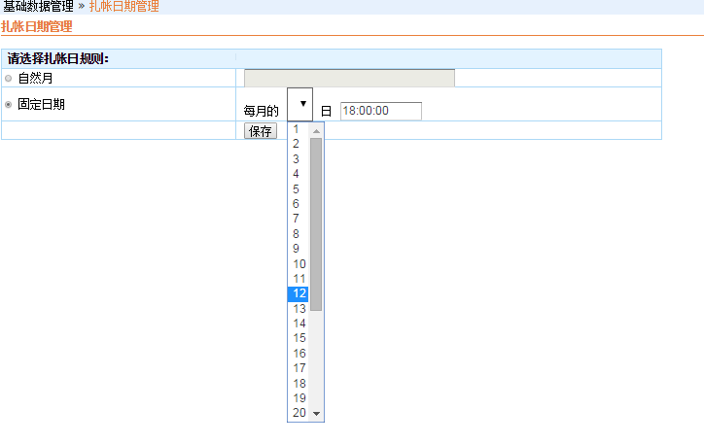

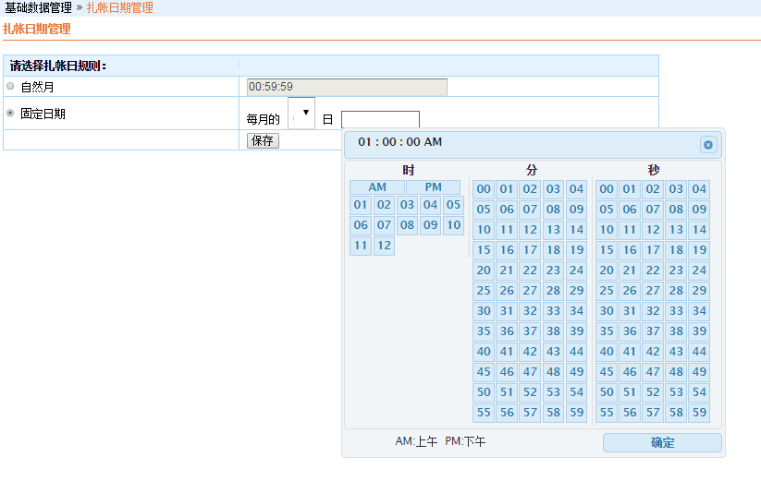

用户接口[业务]

业务规则[业务]
业务公司取登录用户所属公司。

组件处理流程

填写完毕后，确认无误，点击保存按钮，保存已填写的信息到表BASE_BUS_TIE_OFF中

数据结构
开发属性为”功能”,“接口”全部[必填]
表单：必须注明字段的取值关系，以及字段的计算关系
开发属性为接口，标明字段映射关系

Name | Code | Data Type | Length | Precision | Primary | Foreign Key | Mandatory
主键 | ID | NUMBER(32) | 32 |  | TRUE | FALSE | TRUE
业务公司ID | BUS_COMPANY_ID | NUMBER(32) | 32 |  | FALSE | FALSE | FALSE
业务公司代码 | BUS_COMPANY_CODE | VARCHAR2(32) | 32 |  | FALSE | FALSE | FALSE
业务公司名称 | BUS_COMPANY_NAME | VARCHAR2(512) | 512 |  | FALSE | FALSE | FALSE
开始日期 | DATE_FROM | DATE |  |  | FALSE | FALSE | FALSE
结束日期 | DATE_TO | DATE |  |  | FALSE | FALSE | FALSE
扎帐日类型(自然月、固定日期) | TIE_OFF_TYPE | NUMBER(32) | 32 |  | FALSE | FALSE | FALSE
日期(28) | DAY | NUMBER(10) | 10 |  | FALSE | FALSE | FALSE
时间（时:分:秒） | TIE_OFF_TIME | VARCHAR2(255 CHAR) | 255 |  | FALSE | FALSE | FALSE
创建人 | CREATED_BY | VARCHAR2(32) | 32 |  | FALSE | FALSE | TRUE
创建时间 | CREATED_TIME | TIMESTAMP |  |  | FALSE | FALSE | TRUE
最后修改人 | UPDATED_BY | VARCHAR2(32) | 32 |  | FALSE | FALSE | TRUE
最后修改时间 | UPDATED_TIME | TIMESTAMP |  |  | FALSE | FALSE | TRUE

扎帐日类型从BASE_SYS_DATADICTIONARY查询，PARENT_ID为1128。

数据结构关系
内部软件数据结构主要写明该模块下的数据库结构，并使用powerdesigner工具设计时，列出表的关键字段(主外键)即可、指明表与表关系等信息
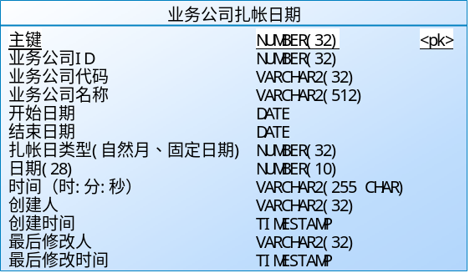

注：

业务容量分析[业务]
容量分析主要对表的数据增长量进行评估 。内容包括统计时间，备注说明数据来源、取数标准。
条数/月 | 条数/年 | 备注
353 | 4233 | 1.0系统2015年6月月付油通知单量17641条,新增概率2%计算

数据库容量分析
容量分析主要对表的数据增长量进行评估 。内容包括表名，统计时间，备注说明数据来源、取数标准。
表名 | 条数/月 | 条数/年 | 备注
CARD_APPLICATION_T | 2 | 29 | 参考二配生产系统2014年数据，月数据取年数据平均值
CARD_TASK_T | 2 | 24 | 参考二配生产系统2014年数据，月数据取年数据平均值

数据字段说明
数据表列明该模块业务涉及到的表名及各表详细信息
说明表设计的通用规则，其中包括字段、字段类型、字段名称和字段注释
表单，报表等需要注明取值关系，即每个栏位的取值关系

通用说明
明表设计的通用规则，其中包括字段、字段类型、字段名称和字段注释
主要数据库表皆包含一个ID主键字段，该字段为Oracle Sequence机制生成递增的数字序列值；

数据库说明
数据表列明该模块业务涉及到的表名及各表详细信息，其中包括注释说明，备注里说明取数来源， 先说明涉及到的表，然后对每张表加以说明
Tables
Name |  |  | Sequence |  |  |  |  | Comment
CARD_APPLICATION_T |  |  |  |  |  |  |  | 卡片申请单
Column(s) of " CARD_APPLICATION_T " Table
Name | Datatype | Null Option |  | Comment | Is PK | Is FK | 说明
ID | NUMBER(19) | NOT NULL |  | 数据项ID, 系统编码，由ORACLE Sequence自动产生的ID | Yes | No
APPLICANT | VARCHAR2 (50 Char) | NULL |  | 申请人 | No | No
APPLICATION_NO | VARCHAR2(30 BYTE) | NOT NULL |  | 申请单号 | No | No

表单/输出[业务]

输出布局设计
需要导出的格式

打印要求
例如纸张大小，打印方向等
A4，横向

法律法规相关要求
无

现有表单样张
附上现有样张文档或截图，注意格式，字体大小等

接口

输入
接口输入参数
库存主码、业务类型、公司代码、工厂代码、库房代码、岗位代码、移动类型、物料代码、炉号、批次号、件次号、。。。。。。。检验申请单、机车号、班次、班组、入库人、入库时间

处理流程图
包括传输方式，网络集成等；数据处理方式等；
使用Viso绘图；
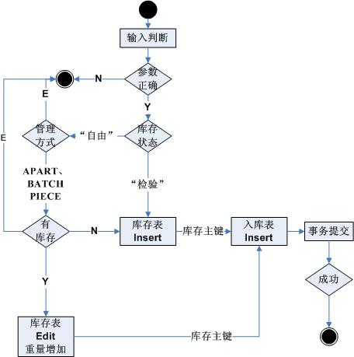

处理流程说明
对处理流程/规则的说明
- 输入参数的判断：
  - 数据类型判断；
  - 参数校验：
    - 付油通知单：必须以FY开头
      - 成功，继续
      - 不成功：返回错误消息，必须有错误的详细说明，要求岗位工能够看明白；
    - 通知提货数量：必须大于0
      - 成功，继续
      - 不成功：返回错误消息，必须有错误的详细说明，要求岗位工能够看明白；
  - 参数选择依赖：
    - 付油地址：依赖于付油机构，必须先选择付油机构，以付油机构为条件，才能选择付油地址。
      - 已选择付油机构：继续
      - 未选择付油机构：返回错误消息，必须有错误的详细说明，要求岗位工能够看明白；
    - 收油地址：依赖于收油机构，必须先选择收油机构，以收油机构为条件，才能选择收油地址。
      - 已选择收油机构：继续
      - 未选择收油机构：返回错误消息，必须有错误的详细说明，要求岗位工能够看明白；
    - 客户卡号：依赖于收油机构，必须先选择收油机构，以收油机构为条件，才能选择客户卡号。
      - 已选择收油机构：继续
      - 未选择收油机构：返回错误消息，必须有错误的详细说明，要求岗位工能够看明白；
    - 车船名称：依赖于承运单位，必须先选择承运单位，以承运单位为条件，才能选择车船名称
      - 已选择承运单位：继续
      - 未选择承运单位：返回错误消息，必须有错误的详细说明，要求岗位工能够看明白；
    - 车船编号：依赖于车船名称，必须先选择车船名称，以车船名称为条件，才能选择车船编号
      - 已选择车船名称：继续
      - 未选择车船名称：返回错误消息，必须有错误的详细说明，要求岗位工能够看明白；
    - 业务单元：依赖于公司代码，必须先选择公司代码，以公司代码为条件，才能选择业务单元
      - 已选择公司代码：继续
      - 未选择公司代码：返回错误消息，必须有错误的详细说明，要求岗位工能够看明白；
    - 营业室：依赖于业务单元，必须先选择业务单元，以业务单元为条件，才能选择营业室
      - 已选择业务单元：继续
      - 未选择业务单元：返回错误消息，必须有错误的详细说明，要求岗位工能够看明白；
    - 计重单位：依赖于油品，必须先选择油品，以油品为条件，才能选择计重单位
      - 已选择油品：继续
      - 未选择油品：返回错误消息，必须有错误的详细说明，要求岗位工能够看明白；
  - InsertFYTZD表，提交。
  - 参数是否存在判断
业务类型【TBASE_SELECT 里面是否存在】、
公司代码、工厂代码、【TBASE_DEPTS 里面是否存在】
库房代码【TBASE_STOCK里面是否存在】、
岗位代码【TBASE_WORKCLIENT 里面是否存在】、
移动类型【TBASE_MoveType里面是否存在】、
物料代码【TBASE_MATERIAL 里面是否存在】、
炉号、批次号、件次号、
入库数量、入库重量【调 IIS_Stock_Minus() 接口】、库存状态【TBASE_SELECT 里面是否存在】、入库时间【TBASE_SYSTEM 参数控制】
在进行判断的过程中，需要从基础数据表中得出
公司描述、工厂描述、库房描述、岗位描述、物料描述
到“物资入库表”和“物资库存表” 里面使用；
- 参数正确判断
  - 不成功：返回错误消息，必须有错误的详细说明，要求岗位工能够看明白；
  - 成功：继续
- 入库物资 “库存状态”判断，
  - 入待验库：调用 TSTOCK_SEQU（） 接口，库存表直接进行insert操作；
  - 入自由库等库：判断物资管理方式，调用 IStock_Model() 接口 ，根据返回参数，
- E：结束，返回错误消息；
- APART、BATCH、PIECE 继续
- 有库存判断 ，根据 IStock_Model() 返回参数，
  - APART：检查 物资库存表【TSTOCK_NOW】 ，检查条件：公司代码、工厂代码、库房代码、物料代码、库存状态 ，
- 只有一条数据，说明有库存，Y，增加 库存量，返回 物资库存表【TSTOCK_NOW】 数据主码；
- 没有数据，说明没有库存，N，物资库存表【TSTOCK_NOW】 进行insert操作，返回新生成的“物资库存表”数据主码；
- 2条或者2条以上，直接返回E，并且说明错误原因；
  - BATCH：检查 物资库存表【TSTOCK_NOW】 ，检查条件：公司代码、工厂代码、库房代码、物料代码、批次号、库存状态 ，
- 只有一条数据，说明有库存，Y，增加 库存重、量，返回 物资库存表【TSTOCK_NOW】 数据主码；
- 没有数据，说明没有库存，N，物资库存表【TSTOCK_NOW】 进行insert操作，返回新生成的“物资库存表”数据主码；
- 2条或者2条以上，直接返回E，并且说明错误原因；
  - PIECE：检查 物资库存表【TSTOCK_NOW】 ，检查条件：公司代码、工厂代码、库房代码、物料代码、批次号、件次号、库存状态 ，
- 只有一条数据，说明有库存，Y，增加 库存重、量，返回 物资库存表【TSTOCK_NOW】 数据主码；
- 没有数据，说明没有库存，N，物资库存表【TSTOCK_NOW】 进行insert操作，返回新生成的“物资库存表”数据主码；
- 2条或者2条以上，直接返回E，并且说明错误原因；
- 进行入库表【TSTOCK_IN】的insert；
- 事务提交，

输出
接口的输出
  - 成功：返回参数，Y-入库表【TSTOCK_IN】的数据主码，例如返回：Y-410810123456
  - 失败：返回参数，N-错误原因；

频率
如果是定时任务，标明频率
由业务确定

文件要求
例如：XML，格式等信息

映射关系
列出字段映射关系

报表输出[业务]

输出方式
Excel、 表格、含下载功能

布局明细
例如：
- 选择屏幕字段，选择标明常用查询、高级查询的字段，包括取值关系
- 表头字段，包括取值关系
- 汇总统计需求
- 排序需求
- 错误处理(设计人员)

工作流[业务]

触发事件
无

规则及决定
无

附件

